Povzetek prezentacije Nacionalnega inštituta za javno zdravje
Predstavitev publikacije: Vpliv zdravstvenega sistema in fizičnega okolja na neenakosti v zdravju v Sloveniji
Zdravje ljudi je predvsem odraz življenjskih pogojev in priložnosti, ki jih imajo posamezniki, del pa prispevajo tudi bolj ali manj osveščene osebne odločitve in izbire. Ker pogoji in priložnosti v okolju niso za vse ljudi in populacijske skupine enaki, med posameznimi skupinami lahko zaznamo vrzeli v doseganju stopnje zdravja, razlike pa opišemo kot nepravične neenakosti v zdravju.
Neenakostim v zdravju v Sloveniji posvečamo pozornost že od preloma devetnajstega v dvajseto stoletje, razcvet pa je javno zdravje doživelo po prvi svetovni vojni, ko so pionirji, kot sta bila pri nas brata Pirc, raziskovali vpliv življenjskih razmer na zdravje prebivalcev in uvajali sistemske ukrepe za njegovo izboljšanje. V prejšnjem stoletju je Slovenija gradila močan in odporen javnozdravstveni sistem ter socialne in izobraževalne politike, katerih učinki so vidni še danes v razmeroma nizkih stopnjah neenakosti. V zadnjih desetletjih se je sistem zbiranja in spremljanja neenakosti v zdravju moderniziral, potenciral analitične zmogljivosti in izboljšal vpogled v to, kako politike dejansko vplivajo na zmanjševanje razlik ter krepijo zdravje in dobro počutje prebivalcev.
Na Nacionalnem inštitutu za javno zdravje pri analizi neenakosti v zdravju uporabljamo vse administrativno zbrane podatke, ki so nam na voljo, saj nismo vezani na razpoložljivost mednarodnih podatkov in zahtevo po primerljivosti med državami. To omogoča zajetje prebivalstva celotne države in podrobne analize neenakosti tudi na običajno spregledanih geografskih področjih ter manjšinskih skupinah prebivalstva. Ključna prednost tovrstnega pristopa je možnost natančnejšega prikaza zdravstvenih izidov, kar v mednarodnih poročilih zaradi omejitev anketnih raziskav pogosto ni mogoče. V Sloveniji smo lahko ponosni na vzpostavljeni celoviti sistem spremljanja in analiziranja populacijskih podatkov o zdravju in bolezni, ki poteka po več poteh v različnih nacionalnih inštitucijah in nam omogoča, da razumemo, kje so naše prioritete za ukrepanje. Podatke, ki nam prikazujejo prioritetne izzive, posebej skrbno spremljamo. Tudi zato so naša poglobljena poročila lahko bolj kritična do stanja na področju neenakosti kot poročila, ki izhajajo iz mednarodnih anketnih raziskav.
Neenakosti v zdravju je mogoče odkriti in zmanjševati le, če jih ustrezno merimo in prikazujemo, zato je razvoj kazalnikov in metodologije osrednji del javnozdravstvenega raziskovanja. Razlike v zdravju med skupinami so navadno opazovane po spolu, starosti in regiji, ključne pa so tudi neenakosti, povezane s socialno-ekonomskim položajem posameznikov. Za merjenje teh razlik uporabljamo kazalnike, ki zajemajo zdravje, zdravstveno varstvo, vedenjski slog in socialni položaj, pri čemer je izobrazba najpogosteje uporabljen socialno-ekonomski determinant.
Ena izmed ključnih ponazoritev socialno-ekonomske vrzeli v zdravju, merjeno preko izobrazbe, je prezgodnja umrljivost pred 74. letom starosti. Moški z nizko izobrazbo imajo do 2,6-krat višjo stopnjo umrljivosti kot visoko izobraženi, pri ženskah pa je vrzel manjša, a prisotna.

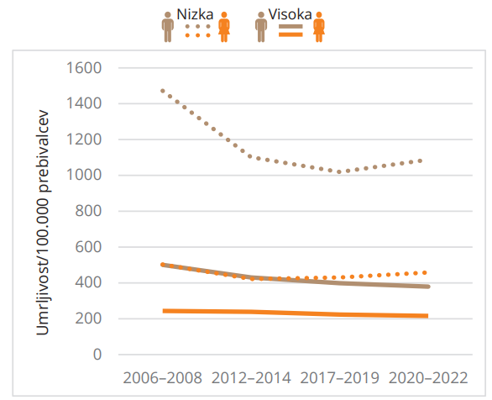
Slika 1: Umrljivost pred 75. letom po izobrazbi in spolu v štirih obdobjih - trend vrzeli.
Medtem ko kazalniki, kot je prezgodnja umrljivost, pokažejo obseg vrzeli v zdravju, analiza življenjskih pogojev razkriva, kaj te vrzeli poganja. V Sloveniji imata največji vpliv na razliki v samoocenjenem zdravju dohodkovna in socialna varnost, ki pojasnjujeta 42% vrzeli med bolj in manj premožnimi prebivalci.
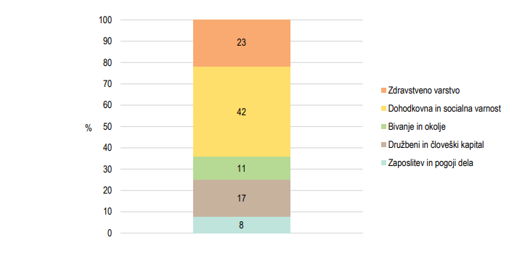
Slika 2: Prispevek petih skupin dejavnikov k vrzeli v samoocenjenem zdravju v Sloveniji.
V raziskavah, ki jih na Nacionalnem inštitutu za javno zdravje (NIJZ) izvajamo na področju neenakosti v zdravju, se posebna pozornost namenja dostopu do zdravstvenih storitev in programov. Analiza dostopa do ortopedskih storitev je na primer pokazala izrazite geografske neenakosti, saj prebivalci jugovzhodne Slovenije na endoprotezo kolena čakajo skoraj štiri leta, prebivalci pomurske regije pa manj kot polovico tega časa. Raziskovanje iskanja strokovne pomoči na področju duševnega zdravja je pokazalo, da moški ter osebe z nižjo izobrazbo in nižjim socialno-ekonomskim statusom pomoč iščejo redkeje ali z večjim časovnim zamikom. Raziskava SI-PANDA pa je pokazala, da je pandemija covida-19 poslabšala zaznano dostopnost ginekoloških storitev, zlasti zaradi težje organizacije časa pri mlajših ženskah in materah.
V publikaciji iz leta 2025 je bila obravnava neenakosti v zdravju prvič razširjena tudi na okolje, kar je prineslo prepoznavo ključnih okoljskih področij in prvi sistematičen prikaz okoljskih neenakosti v Sloveniji. Pri tem večjih okoljih razlik med regijami zaradi majhnosti države nismo zaznali, ugotovitve pa so jasno pokazale na potrebo po boljšem spremljanju podatkov, razvoju ustreznih kazalnikov ter podrobnejši disagregaciji podatkov glede na izobrazbo in socialno-ekonomski status.
Analiza regijskih neenakosti je pokazala, da kljub majhnosti Slovenije obstajajo pomembne razlike, zlasti pri dostopu do zdravstvenih storitev, duševnem zdravju in okoljskih obremenitvah, pri čemer so vzhodne in obrobne regije praviloma v slabšem položaju. Lokalni deležniki kot glavne težave navajajo pomanjkanje kadrov, omejeno dostopnost pomoči pri duševnih stiskah, stigmo in šibko povezovanje med sektorji.
Na podlagi ugotovljenih neenakosti v zdravju je smiselno vzpostaviti stalno in institucionalizirano platformo za medsektorsko sodelovanje, ki bi omogočala usklajeno pripravo analiz in ukrepov za njihovo zmanjševanje. Inovativna Platforma, ki se je v Sloveniji že oblikovala v obdobju 2014–2016, bi z jasno opredeljenimi vlogami, viri in metodologijami omogočila boljše usklajevanje politik in skupno interpretacijo podatkov. S tem bi podprla pravočasno načrtovanje ukrepov z vidika njihovega vpliva na neenakosti v zdravju in blaginjo prebivalstva.

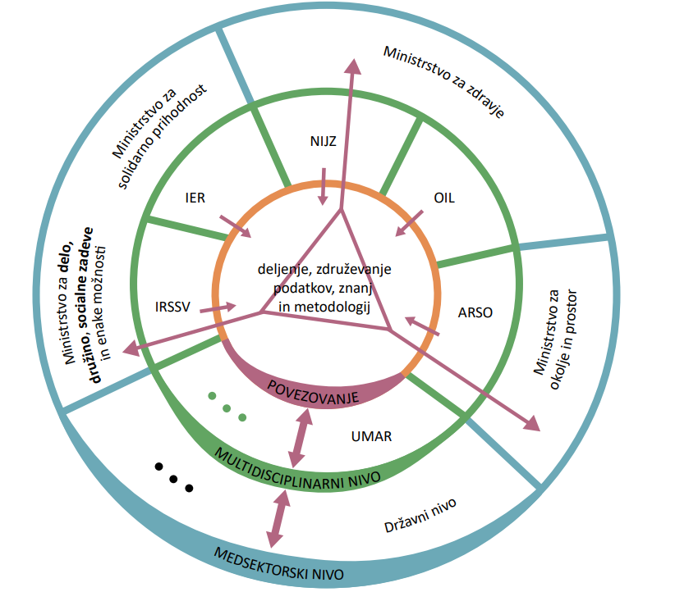
Slika 3: Platforma za medsektorsko sodelovanje za področje neenakosti v zdravju.

Povezava do publikacije: Vpliv zdravstvenega sistema in fizičnega okolja na neenakosti v zdravju v Sloveniji – povzetek za politične odločevalce

